« Lettre à Francis »

Amélie-les-crayons - Olivier Longre, 2016

Je t’envoie par courrier 1

Une enveloppe de pluie

Ce qu’il faut pour semer

Quelques graines de vie

Je veux bien en retour 5

Un rayon de soleil

Et du front mon amour

Peut-être quelques nouvelles

Je t’envoie par colis

Une paire de chaussures 10

De la philosophie

Un recueil de peinture

Je t’envoie par coursier

Un disque très ancien

Et de quoi faire tourner 15

Les valses de Chopin

Je veux bien en retour

Un rayon de soleil

Et du front mon amour

Juste quelques nouvelles 20

Je t’envoie par avion

Une plume de paon

Du papier un crayon

Le rire de notre enfant

Je t’envoie mes pensées 25

Tous mes bons sentiments

Et puis simple l’idée

Que la paix nous attend

Je t’envoie mes prières

Tout l’espoir qu’il me reste 30

Même si cette guerre

M’a volé ton adresse

Je veux bien en retour

Juste quelques nouvelles

De toi mon amour 35

Juste quelques nouvelles (bis)

Je t’envoie par courrier

Une enveloppe de pluie

Ce qu’il faut pour semer

Quelques graines de vie 40

Je veux bien en retour

Un rayon de soleil

Et du front mon amour

Peut-être quelques nouvelles

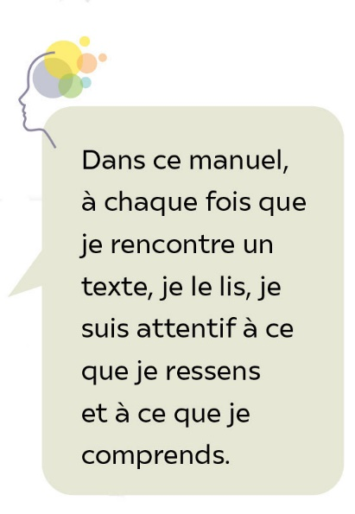• Amélie-les-crayons - Olivier Longre,   
« Lettre à Francis », *Lettre à Jeanne*, 2016   
© Neômme / Amélie-les-crayons - Olivier Longre •